附件2：

成人高等教育本科学生学位英语考试报名操作流程

1、超星学习平台登录
上海电力大学继续教育学历平台登录网址：http://shdl.jxjy.chaoxing.com/login
推荐浏览器：谷歌、火狐
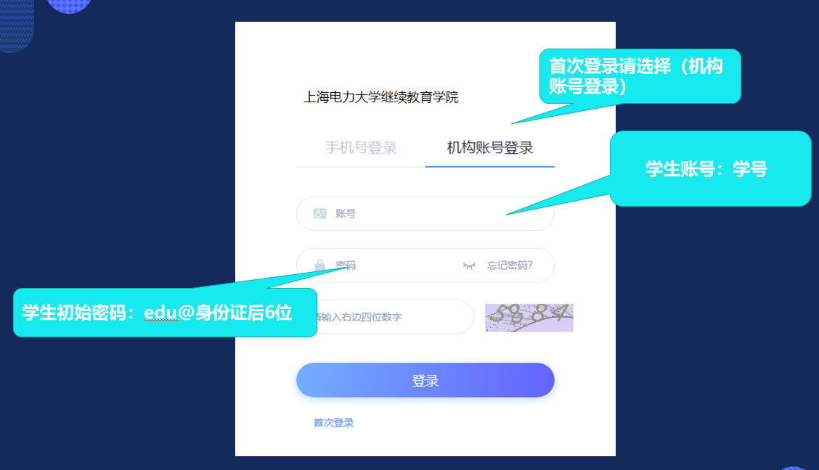
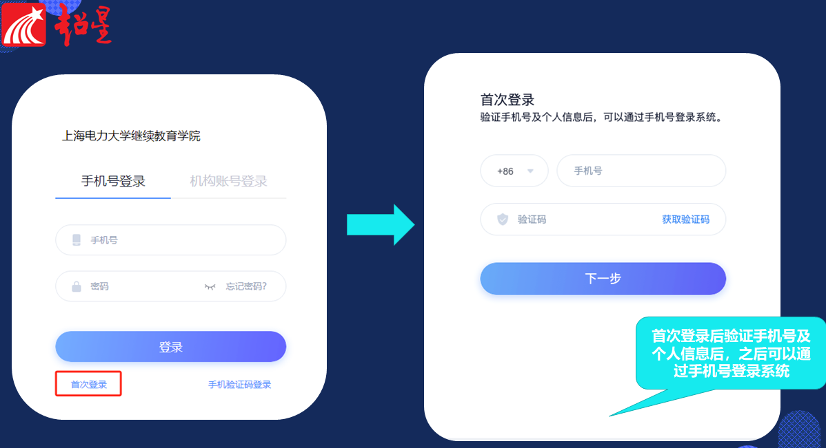
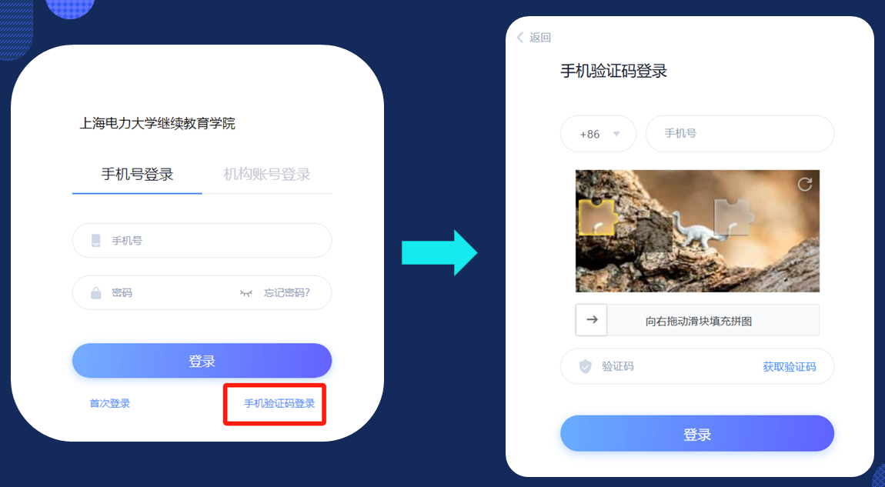

2、学位外英语考试报名
点击进入【学生服务】应用，点击【学位外语考试】，可进入报考页面，在2024年下半年学位英语考试批次后的【报名】按钮。
注意：请在规定时间内报名。
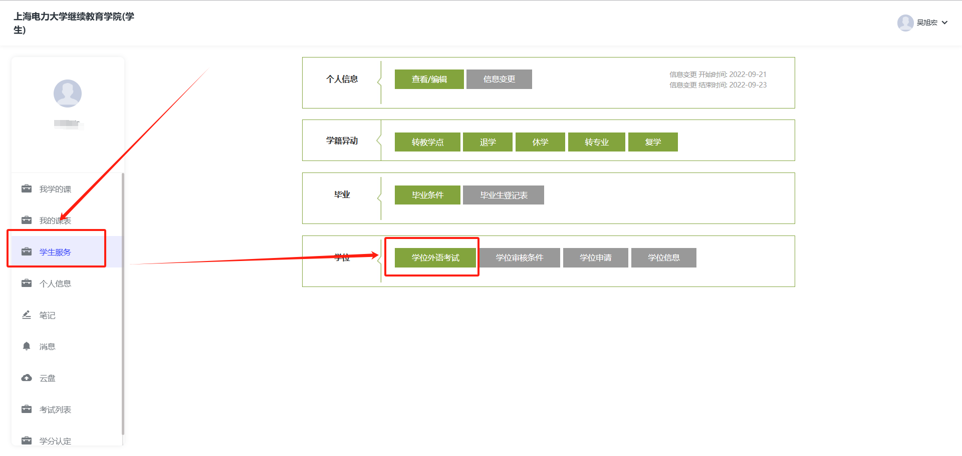
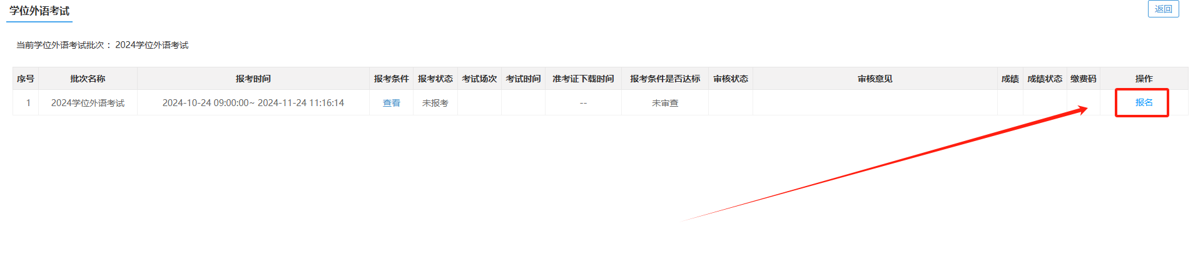

报考说明：
1、考区不用填写，系统默认是教学点，具体考试地点以准考证上为准：

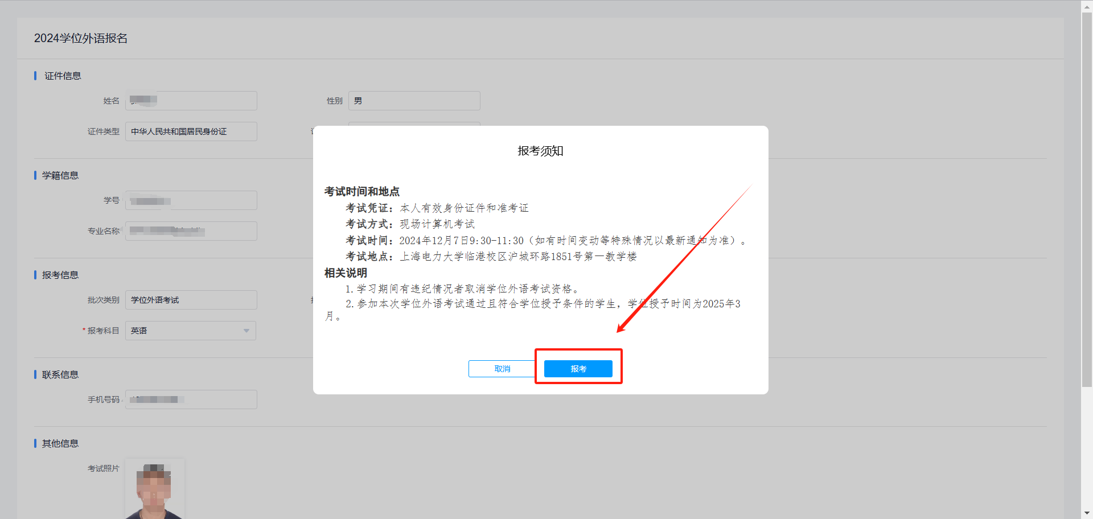
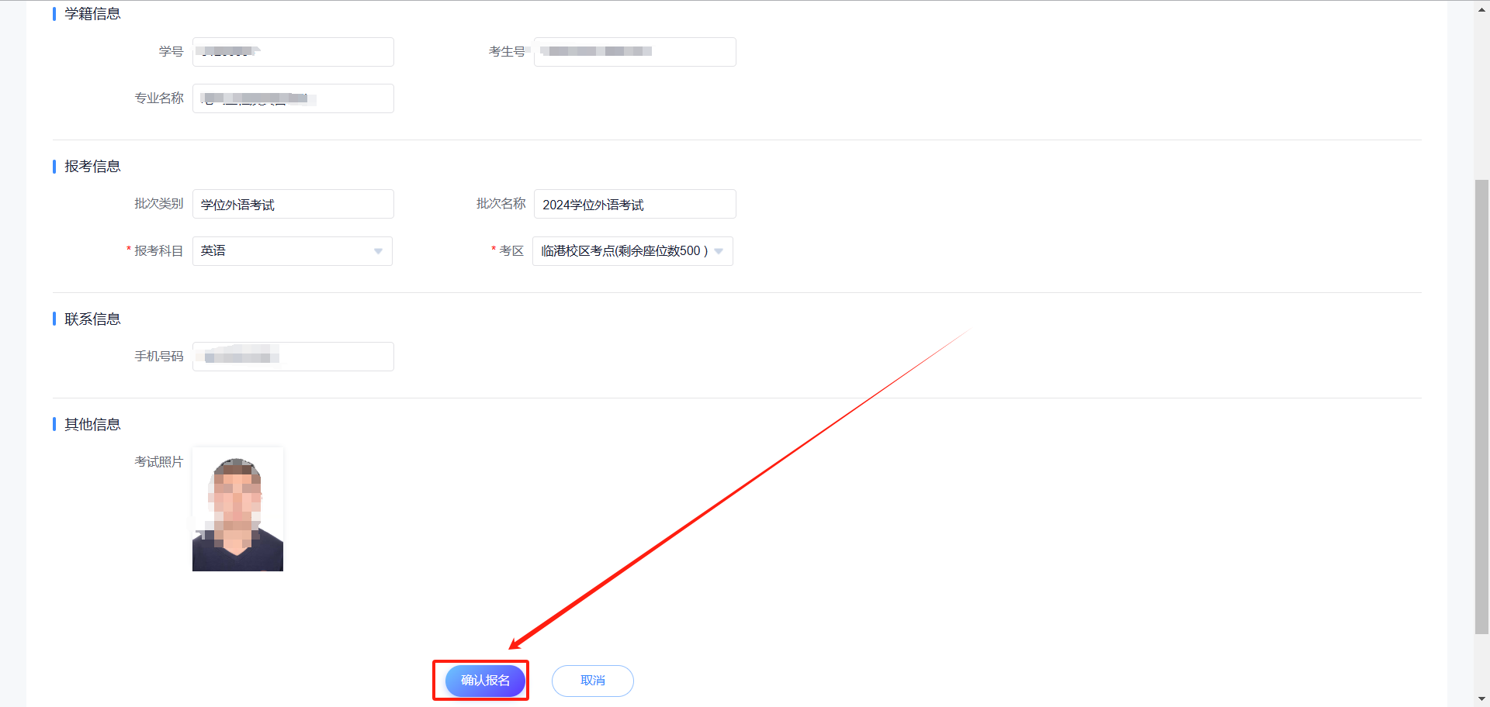
如手机号与现在使用中的手机号不一致，请修改手机号、获取并输入验证码。
其余数据默认同学籍中的数据保持一致，如有变更，请先联系教学点老师确认并提交信息变更相关材料进行变更。
3、查看资格审核结果
资格审核时间为2024年11月22日-11月27日。
11月27日后可以在超星平台-学生服务-学位外语考试页面，审核状态栏查看审核结果。
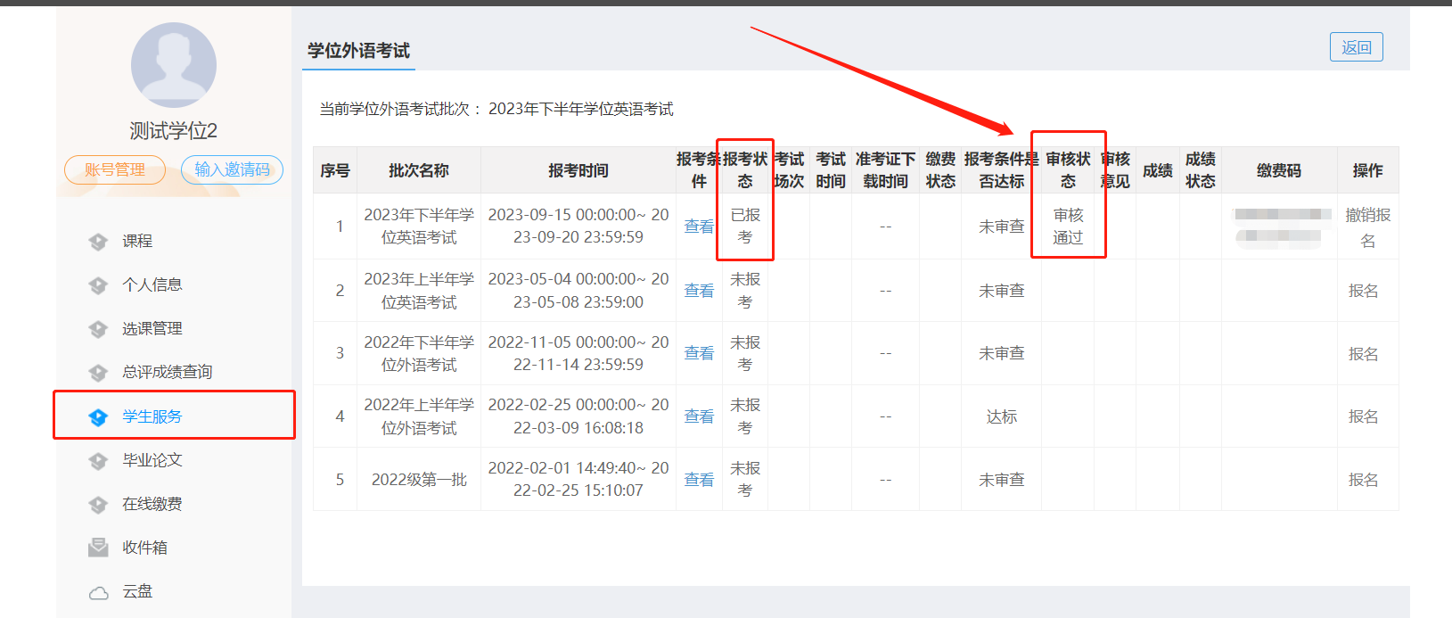
4、准考证打印
2024年11月28日-12月4日，可进行准考证打印下载，查看个人考试安排数据信息。
